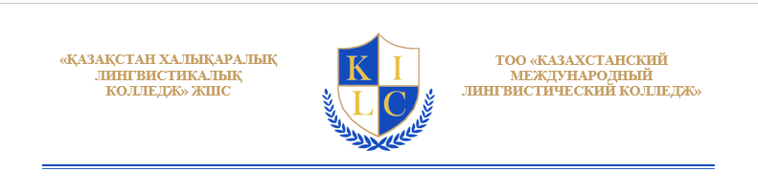

ПОЛОЖЕНИЕ
О проведении олимпиады по английскому языку, среди учеников 9 классов
школ города Нур-Султан
Цели и задачи:
- пропаганда идеи многоязычия
- определение уровня владения иностранным языком
- повышение мотивации к изучению иностранных языков
- расширение социокультурной, лингвострановедческой компетенции учащихся
Участники конкурса:
Конкурс проводится среди учеников 9 классов школ города Нур-Султан.
Сроки проведения:
13.11.2020г.-15.11.2020г.

Требования:
1) Результаты принимаются до 15.11.2020
2) Writing (не более 200 слов)
3) Язык: Английский

Методика оценки:
Тест состоит из 4 секций
1) Grammar (20 баллов)
2) Vocabulary (10 баллов)
3) Pronunciation (10 баллов)
4) Writing (10 баллов)
По итогам заседания конкурсной комиссии определяются три призовых места.

Подведение итогов и награждение:
В олимпиаде принимают участие школы №72, №68, №85, №84, №56.
Победители, занявшие 1-ое, 2-ое,3-е места определяются по наибольшему количеству набранных баллов по выполненным заданиям. Подведение итогов конкурса 15.11.20г., объявление результатов 16.11.20г.

Для участия в олимпиаде, пожалуйста перейдите по ссылке ниже и выполните тест.
Желаем Вам огромной удачи!

https://docs.google.com/forms/d/1QJW3hBrvqOxsLep9a6G_3BI_InG3cvfqzBT7c_XVwQs/edit

